# Klimatologické jaro 2025

**Praha 2. 6.** 2025

**Klimatologické jaro u nás začíná 1. března a končí 31. května. Letošní jaro bylo o 0,6 °C teplejší než normál 1991–2020. Březen a duben byly teplotně nadprůměrné měsíce, květen byl podprůměrný. Srážek spadlo 76 % normálu a jaro se z pohledu spadlých srážek zařadilo jako 6. nejsušší od roku 1961. Sněhu bylo během jara méně, než je pro toto roční období obvyklé.**

* Jaro bylo o 0,6 °C teplejší než normál 1991–2020 a zařadilo se, spolu s jarem v roce 2017, jako 9. nejteplejší od roku 1961.
* Historicky nejteplejší jaro, s průměrnou teplotou vzduchu 10,5 °C, jsme zaznamenali v loňském roce.
* Nejtepleji bylo v kraji Jihomoravském (10,2 °C) a nejchladnější byl Karlovarský kraj (7,8 °C).
* Dne 3. května jsme zaznamenali první tropický den, a to na stanici Dyjákovice (31,0 °C). Loni jsme první tropický den zaznamenali zcela mimořádně   
  již 7. dubna, předchozí rekord ze 17. dubna 1934 byl tak překonán o 10 dnů.
* V květnu jsme zaznamenali nadprůměrné množství mrazových a ledových dnů.
* Jaro 2025 bylo srážkově 6. nejchudší od roku 1961, v průměru spadlo 117 mm, což představuje 76 % normálu 1991–2020.
* Srážkově úhrny byly územně nevyrovnané, např. v Ústeckém kraji spadla polovina množství srážek jako v kraji Zlínském a Libereckém.
* Během jara zaznamenala nejvíce srážek stanice Pomezní boudy   
  (okr. Trutnov), která naměřila 313 mm. Nejméně srážek pak spadlo   
  v Doksanech (okr. Litoměřice), a to 58 mm.
* Nejvyšší denní úhrn srážek, 77,2 mm, byl naměřen 24. dubna 2025 na stanici Plumlov, okr. Prostějov.
* Sněhu bylo během jara méně, než je pro toto roční období obvyklé.
* Stanice Labská bouda (1320 m n. m.) zaznamenala jarní maximum již na začátku března, konkrétně 1. a 2. března 130 cm.
* Zásoby vody ve sněhu byly na začátku března na 23 % dlouhodobého průměru   
  pro toto období a postupně klesaly až do poslední dekády dubna, kdy bylo vyhodnocování ukončeno.

Teplota vzduchu

Jaro 2025 mělo průměrnou teplotu vzduchu 8,9 °C a bylo tak o 0,6 °C teplejší než normál 1991–2020. Historicky nejteplejší jaro od roku 1961, s průměrnou teplotou vzduchu 10,5 °C, jsme zaznamenali v loňském roce. Druhé nejteplejší bylo jaro v letech 2007 a 2018 (9,9 °C) a třetí v roce 2000 (9,7 °C). Nejchladnější jara jsme prožili v letech 1987 (5,2 °C), 1980 (5,3 °C) a 1970 (5,5 °C). Jak je patrné z těchto údajů i přiloženého grafu (Obr. 1), teplotně nadprůměrná jara zažíváme za posledních 30 let čím dál častěji.

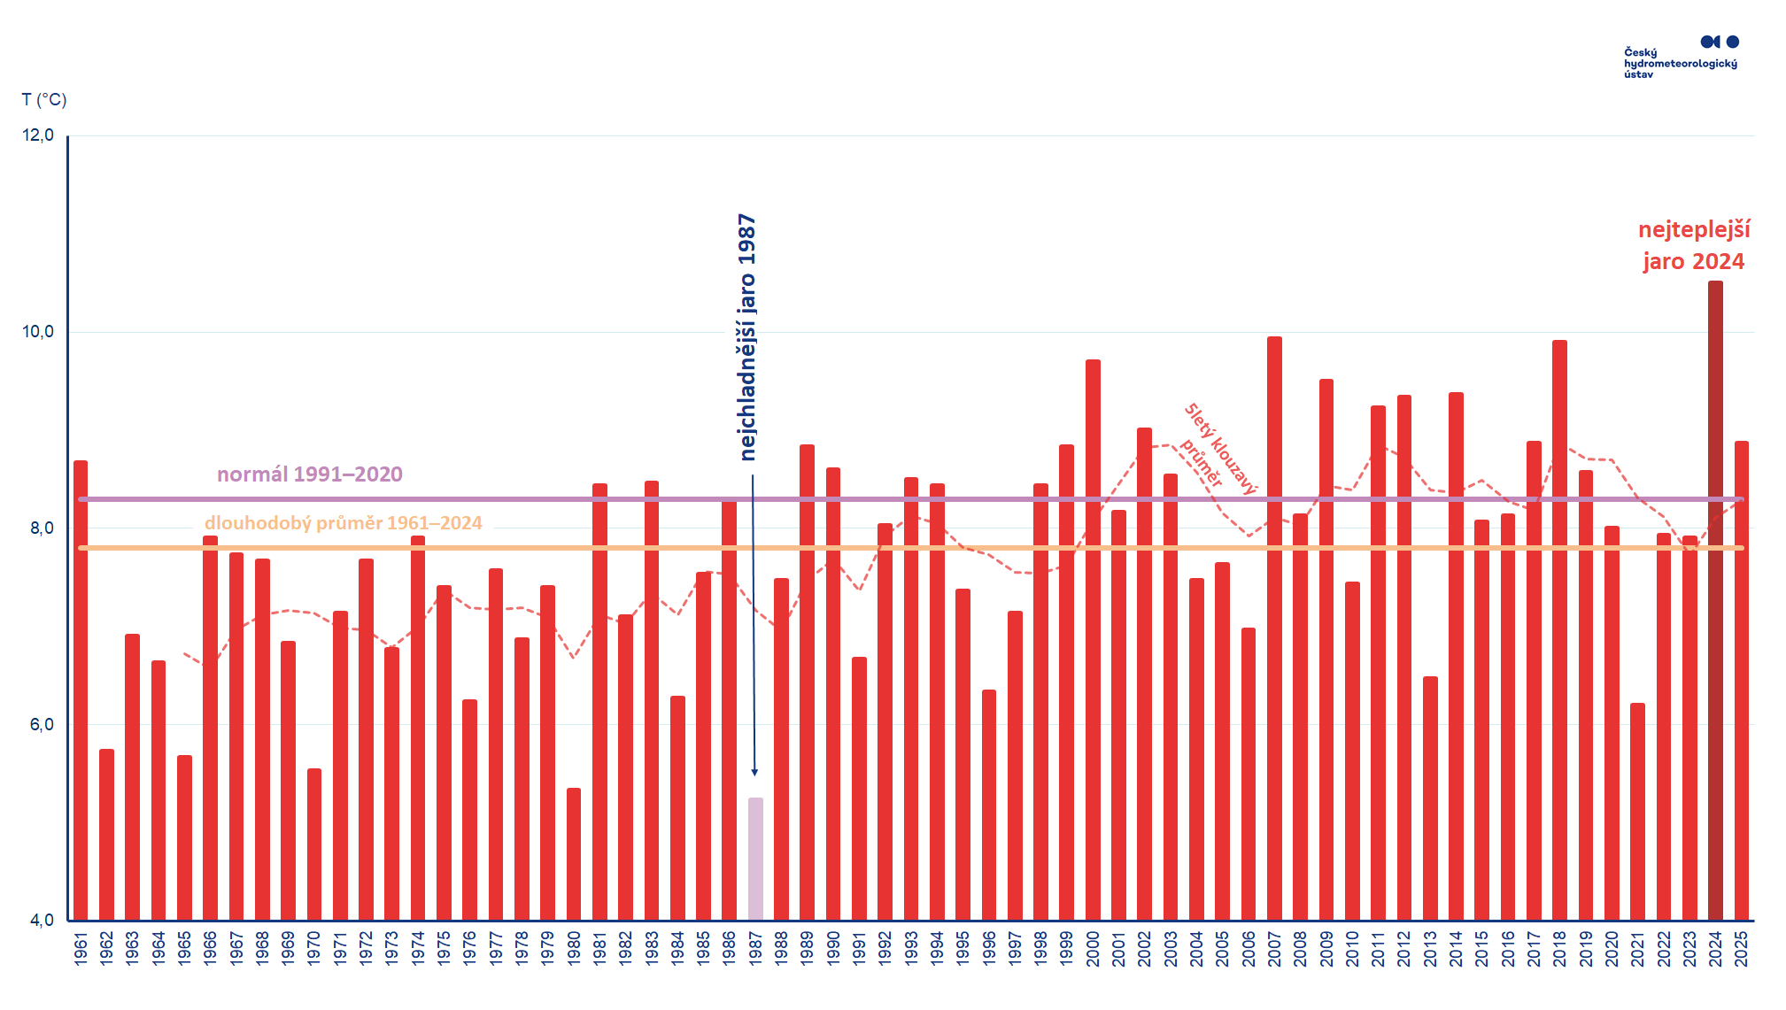

*Obr. 1: Průměrná teplota vzduchu během jara 1961–2025 ve srovnání s normálem 1991–2020 a dlouhodobým průměrem 1961–2024.*

Nejteplejším měsícem byl květen s průměrnou teplotou vzduchu 11,2 °C, který byl teplotně podnormální a odchylka od normálu 1991–2020 byla −1,9 °C. Březen i duben byly teplotně nadnormální. V březnu byla průměrná teplota vzduchu 5,1 °C (odchylka +1,9 °C) a v dubnu 10,3 °C (odchylka + 1,8 °C).

Ve dnech 15. – 18. dubna jsme zaznamenali nejteplejší období letošního jara (Obr. 2). Denní maxima teploty vzduchu v těchto dnech na některých stanicích přesahovala 25 °C. Nejteplejším dnem byl   
17. duben s odchylkou průměrné teploty vzduchu na území ČR od normálu +10,3 °C. V tento den překonalo svůj denní rekord maximální teploty vzduchu 67 % stanic (které měří alespoň 5 let). 16. dubna to bylo dokonce 79 % stanic a v tento den jsme také zaznamenali **první letní den** letošního roku.

Teplý byl i začátek května. Dne 3. května jsme zaznamenali **první tropický den**, a to na stanici Dyjákovice, která naměřila maximální denní teplotu vzduchu 31,0 °C. Hodnota 31,0 °C z 3. května   
je zároveň nejvyšší zaznamenaná maximální denní teplota vzduchu během jara 2025. Na hodnotu 30,0 °C a výše se vyšplhala denní maxima i poslední květnový den na několika stanicích v Plzeňském   
a Středočeském kraji a na stanici Brno, Žabovřesky. Loni jsme první tropický den zaznamenali zcela mimořádně již 7. dubna na stanicích Praha Komořany, České Budějovice a Čáslav. Předchozí rekord ze 17. dubna 1934 byl tak překonán o 10 dnů.

Nejchladnější období bylo ve dnech 15. – 19. března, kdy denní maxima teploty vzduchu na stanicích většinou nepřesahovala 10 °C a minima klesala pod 0 °C. Ve dnech 17. a 18. března byla průměrná denní teplota vzduchu na našem území více než 5 °C pod normálem a byly to nejchladnější dny letošního jara (Obr. 2). Přechodně se ochladilo i v první dekádě dubna, kdy 5. – 10. dubna byla průměrná denní teplota vzduchu opět výrazně pod hodnotou normálu, 6. dubna dokonce až −6,5 °C pod normálem.

Nejnižší minimální denní teplotu vzduchu během jara 2025 jsme zaznamenali 18. března na stanici Kvilda-Perla, a to –19,7 °C. Druhá a třetí nejnižší minimální teplota vzduchu byla zaznamenána ve stejný den na stanicích v Jizerských horách, Horní Jizera (–19,3 °C) a Kořenov, Jizerka, rašeliniště (−18,9 °C). Během loňského jara jsme minima zaznamenali také v březnu, konkrétně 26. března stanice Rokytská slať zaznamenala minimální teplotu vzduchu −16,4 °C.

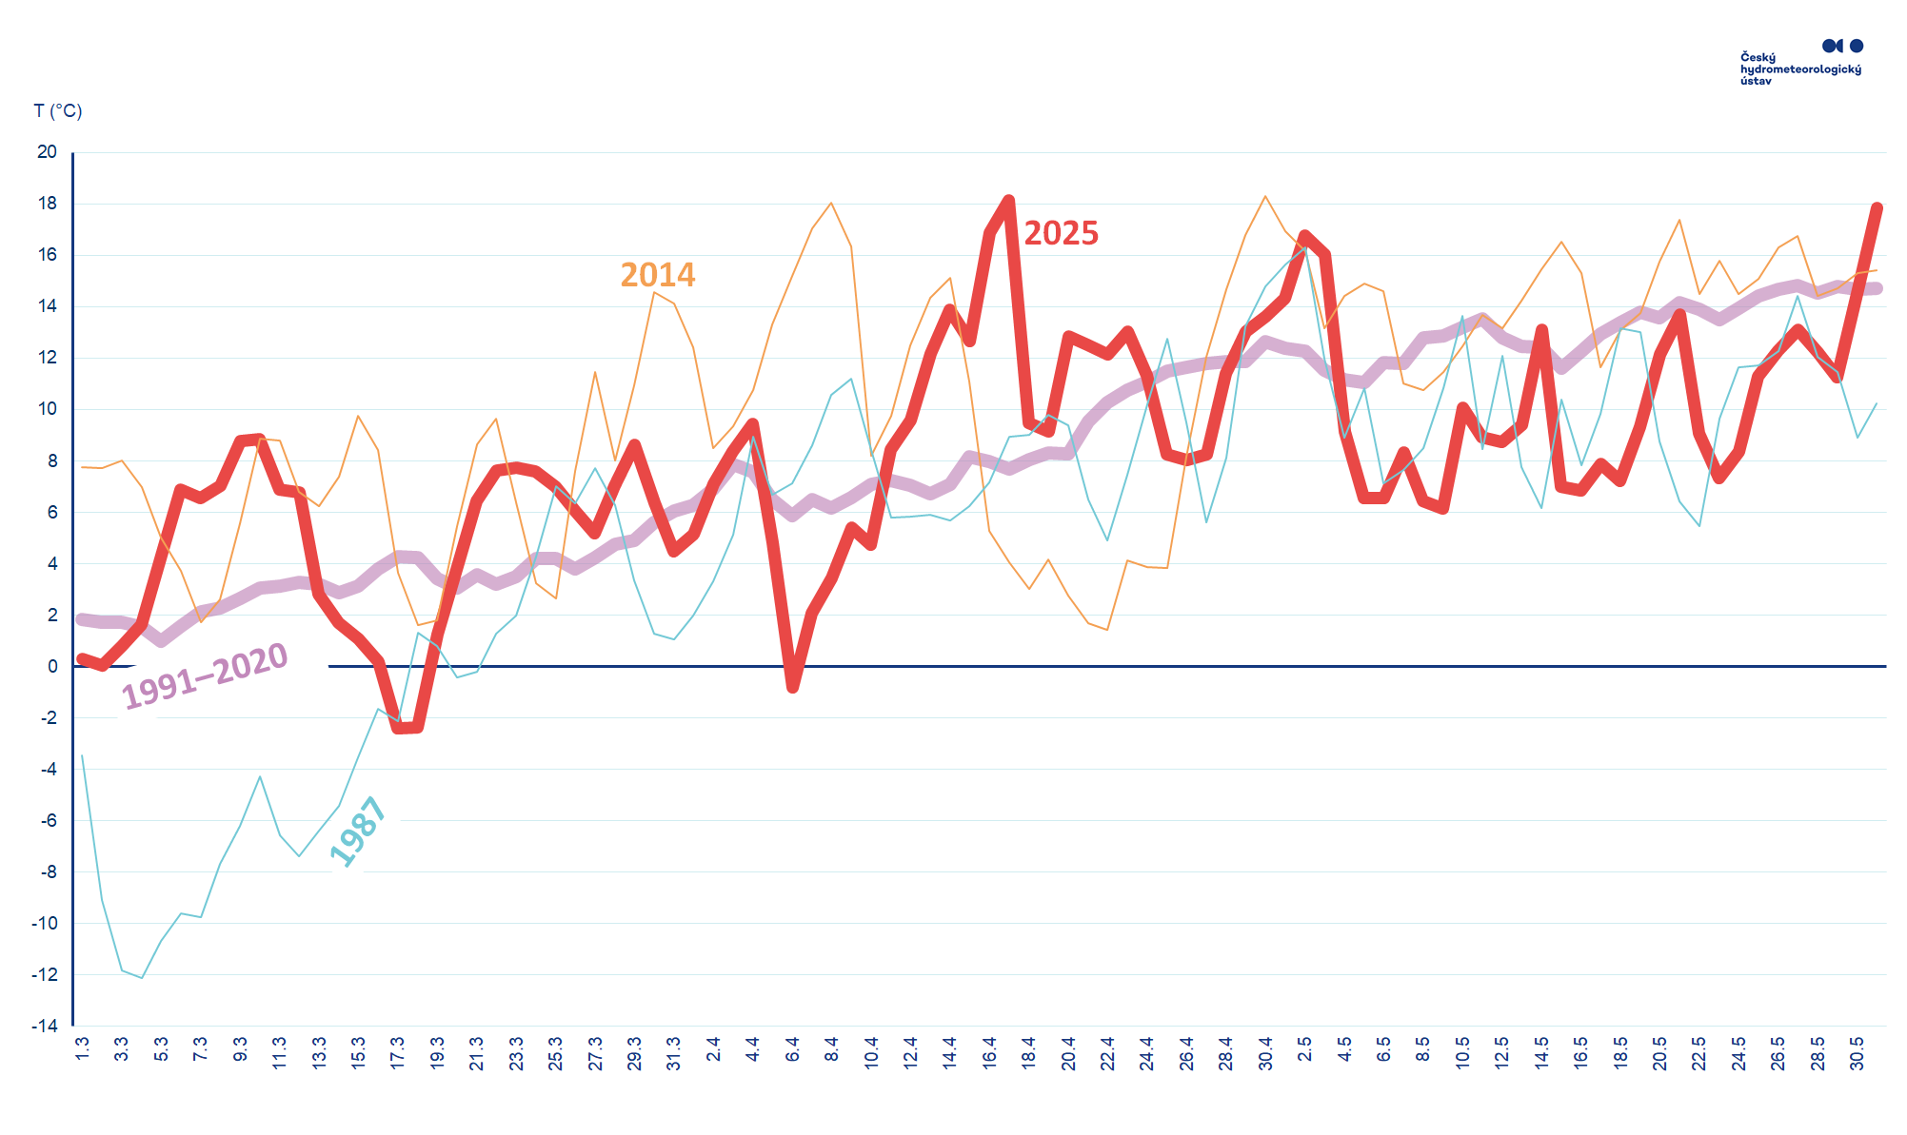

*Obr. 2: Průběh průměrné denní teploty na území ČR během jara 2025, nejteplejšího 2024 a nejchladnějšího 1987 ve srovnání s normálem 1991–2020.*

Během jara 2025 jsme zaznamenali 31 mrazových dnů v březnu, 29 v dubnu a v květnu také 29 dnů.

Ledových dnů bylo v březnu 12, v dubnu 7 a v květnu opět také 7. Ledové dny v květnu zaznamenaly pouze stanice na hřebenech Krkonoš a Jeseníků. Oproti posledním rokům je to ale nezvykle hodně. Loni a v roce 2022 neměla žádná stanice ledový den, v roce 2023 byl pouze jeden, v roce 2021 4 ledové dny.

Nejvíce mrazových dnů v květnu, 23, zaznamenaly šumavské stanice Březník a Kvilda-Perla. Průměrné bývá v těchto lokalitách květnu cca kolem 16 mrazových dnů. Nadprůměrně mrazových dnů zaznamenaly   
i stanice mimo horské polohy, např. Neumětely, okres Beroun měly 9 mrazových dnů nebo Doksy,   
okr. Česká Lípa 7 mrazových dnů (průměr je v květnu na této stanici 1 mrazový den).

Porovnáme-li průměrné měsíční teploty během letošního jara a posledních 4 let (Obr. 3), vidíme, že letošní květen byl za posledních 5 let druhý nejchladnější, naopak duben nejteplejší. V loňském roce, kdy jsme zaznamenali doposud nejteplejší jaro, byly všechny 3 měsíce teplotně nadprůměrné, březen měl odchylku od normálu +3,8 °C.

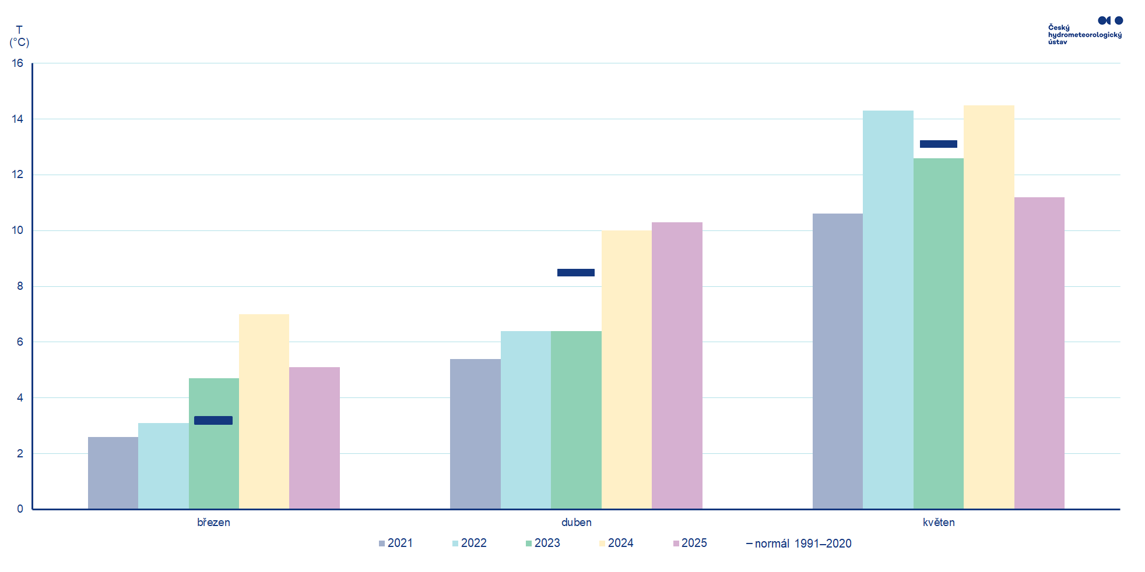

*Obr. 3: Srovnání průměrných měsíčních teplot vzduchu na území ČR v jarních měsících let 2021–2025 s normálem 1991–2020.*

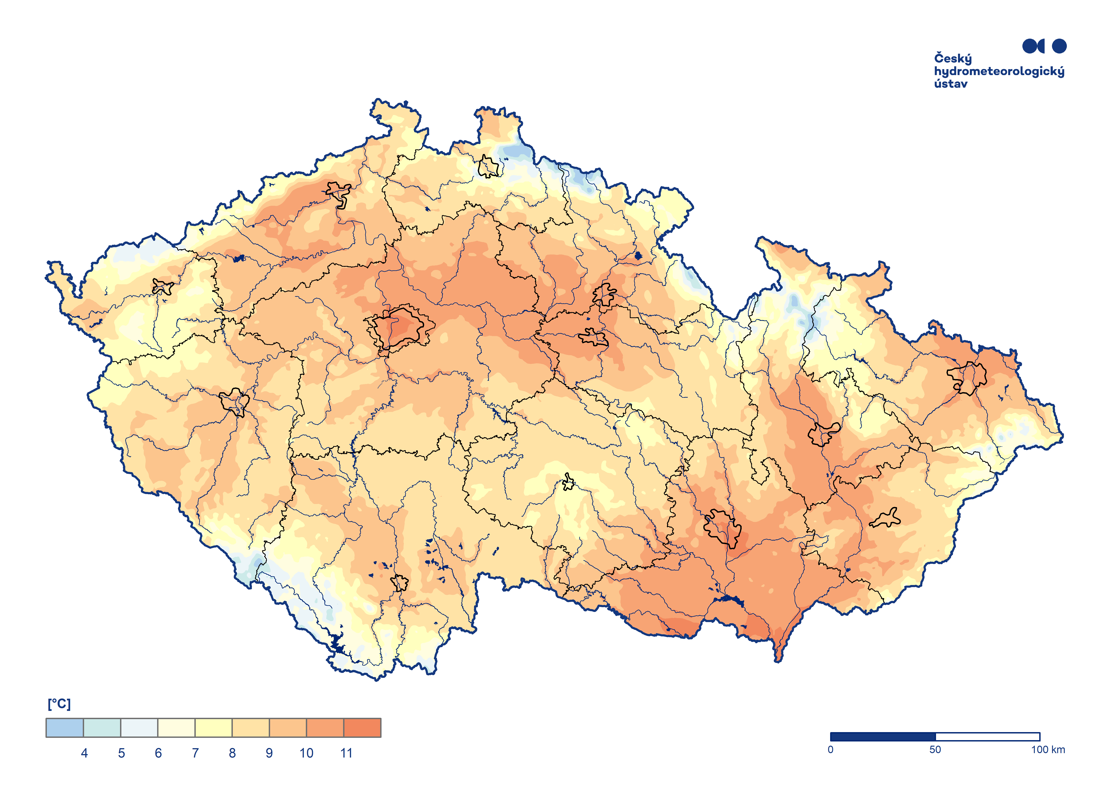

*Obr. 4: Průměrná teplota vzduchu na jaře 2025.*

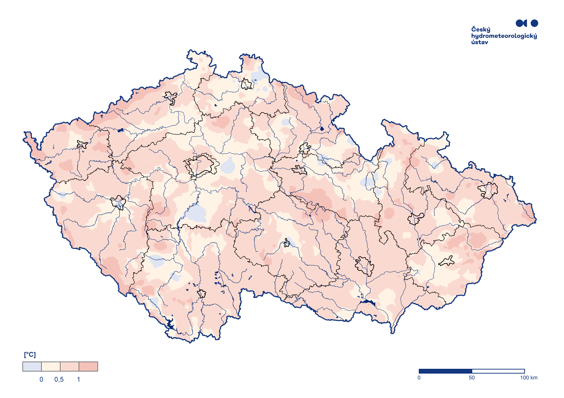

*Obr. 5: Odchylka průměrné teploty vzduchu na jaře 2025 od normálu 1991–2020.*

Úhrn srážek

Jaro 2025 bylo srážkově 6. nejchudší od roku 1961, v průměru spadlo 117 mm, což představuje 76 % normálu 1991–2020. Nejvíce srážek spadlo na jaře 1965 (266 mm), druhé srážkově nejbohatší jaro bylo v roce 2006 (236 mm) a třetí v roce 2010 (214 mm). Historicky nejméně srážek spadlo na jaře 1993,   
a to 100 mm (Obr. 6).

V březnu spadlo v průměru 33 mm srážek (72 % normálu 1991–2020) a v dubnu 31 mm (79 %). Srážkově nejbohatší jarní měsíc byl květen. Dle předběžných údajů spadlo 53 mm srážek (76 % normálu).

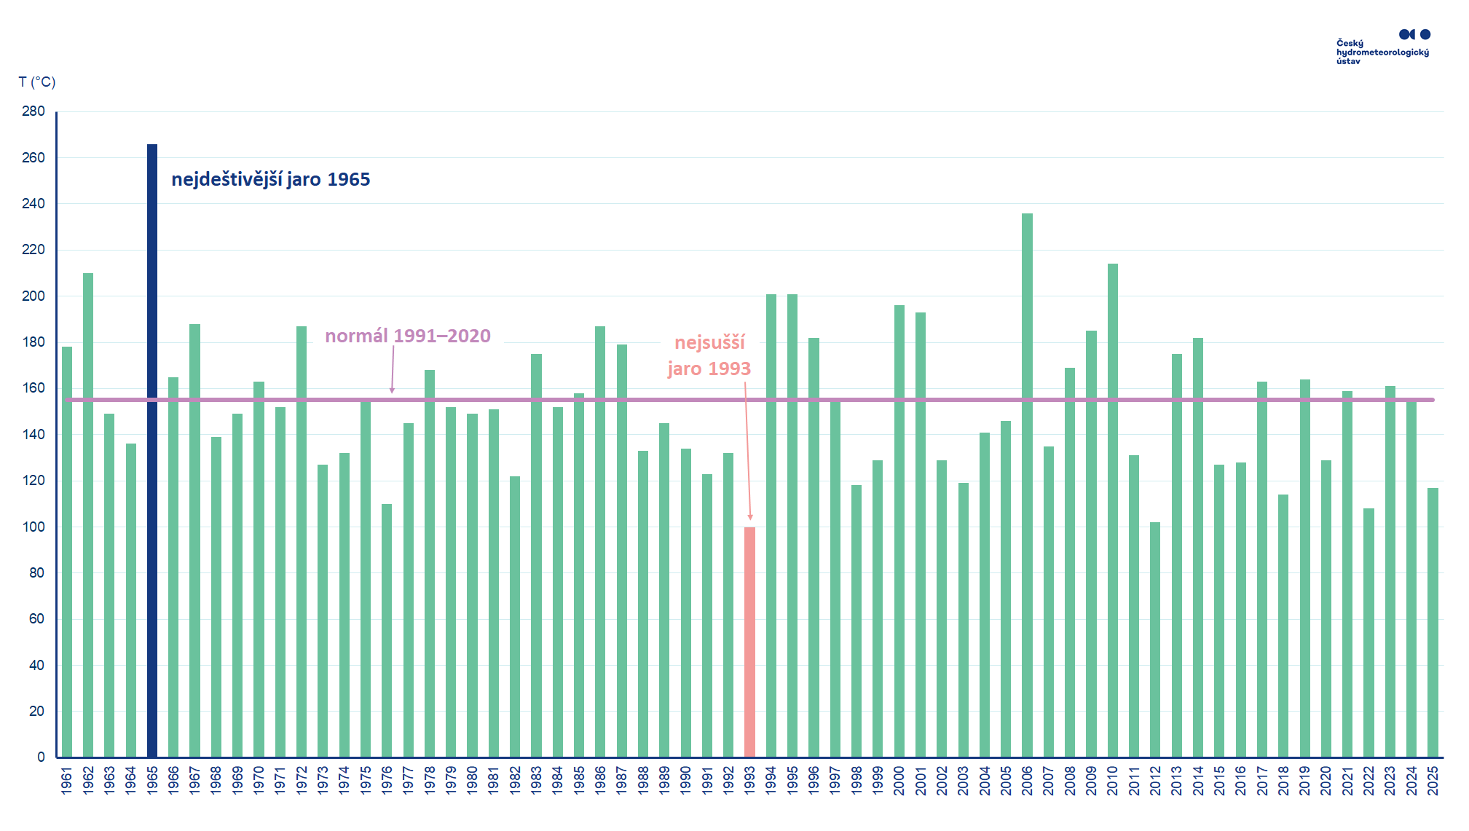

*Obr. 6: Úhrny srážek během jara 1961–2025 ve srovnání s normálem 1991–2020.*

Během letošního jara spadlo nejvíce srážek převážně na horách na severu a východě našeho území,   
ale také v Novohradských horách (Obr. 8). V některých lokalitách, zejména v Jihomoravském, Vysočina, Ústeckém, Středočeském a Plzeňském kraji spadlo srážek výrazně méně. Také v těchto lokalitách evidujeme nejvyšší srážkový deficit od začátku roku.

Nejvyšší denní úhrn srážek během jara 2025, 77,2 mm, byl naměřen 24. dubna 2025 na stanici Plumlov, okres Prostějov. Nejvyšší měsíční úhrn srážek, 174,0 mm, zaznamenala stanice Bílý potok, Smědava (okres Liberec) v květnu. Během jara (březen – květen) zaznamenala nejvíce srážek stanice Pomezní boudy (okres Trutnov), která naměřila 313 mm. Nejméně srážek pak spadlo v Doksanech (okres Litoměřice), a to 58 mm.

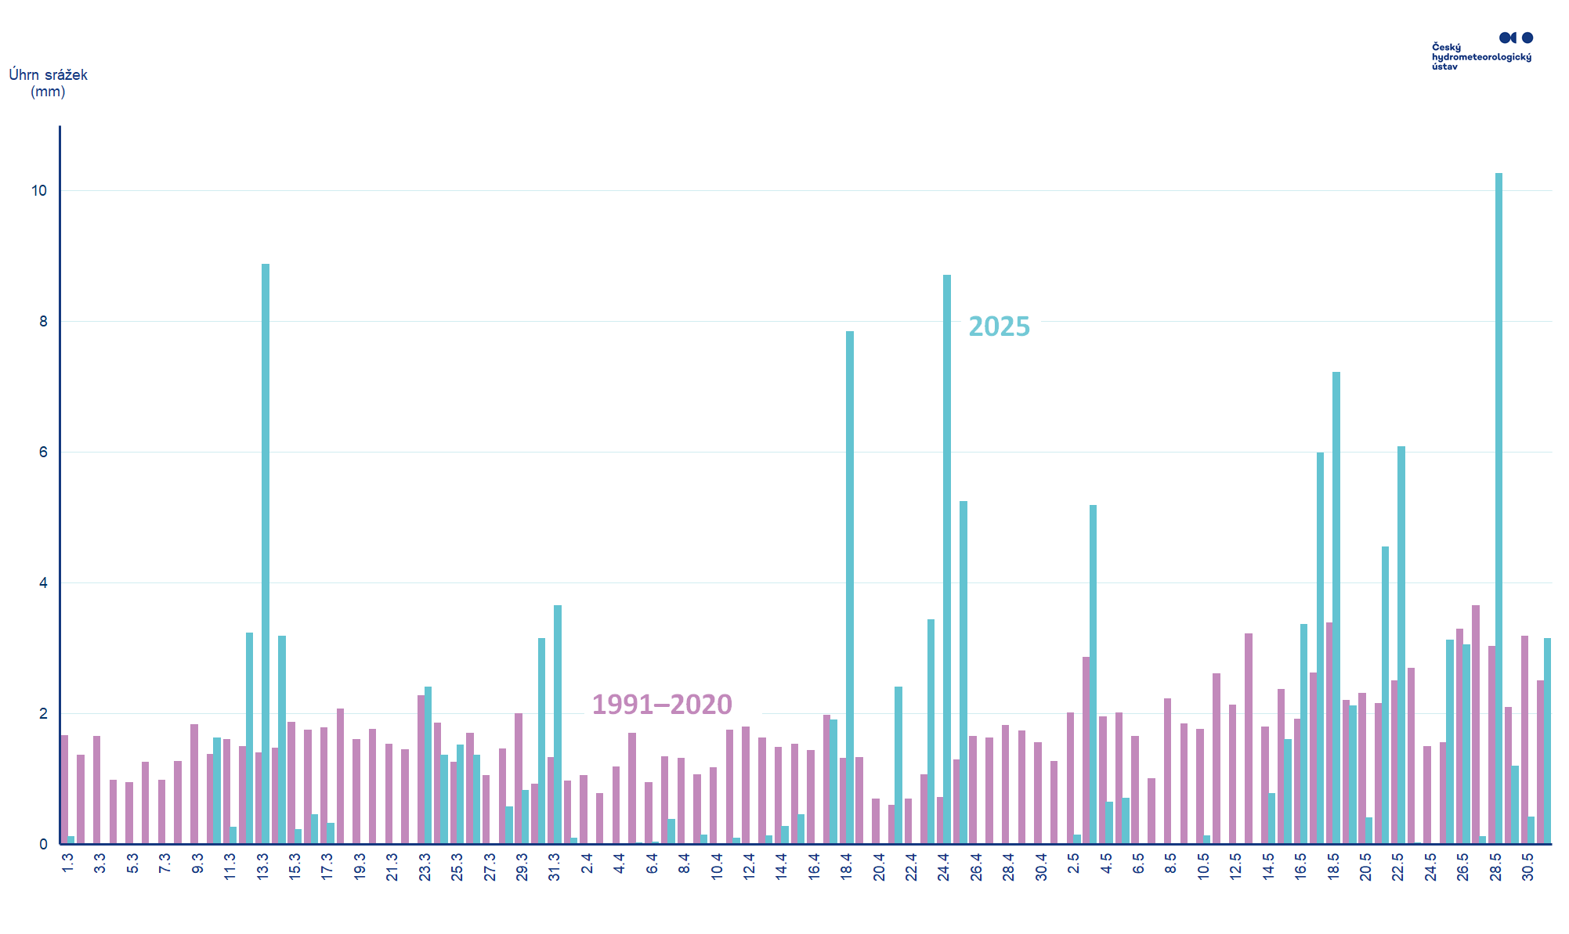

*Obr. 7: Denní úhrny srážek na území ČR během jara 2025 ve srovnání s normálem 1991–2020.*

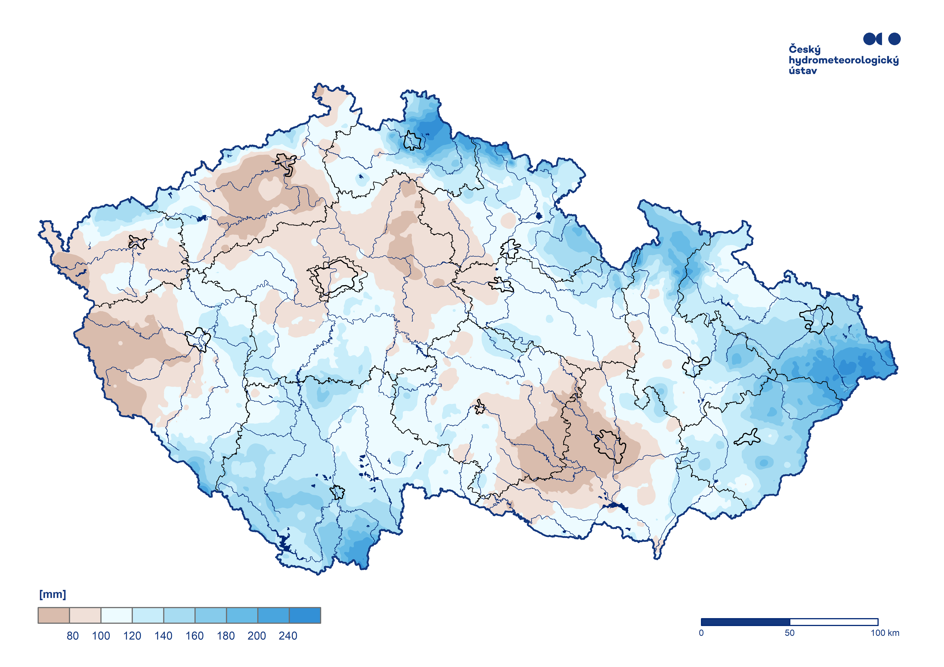

*Obr. 8: Úhrn srážek na jaře 2025.*

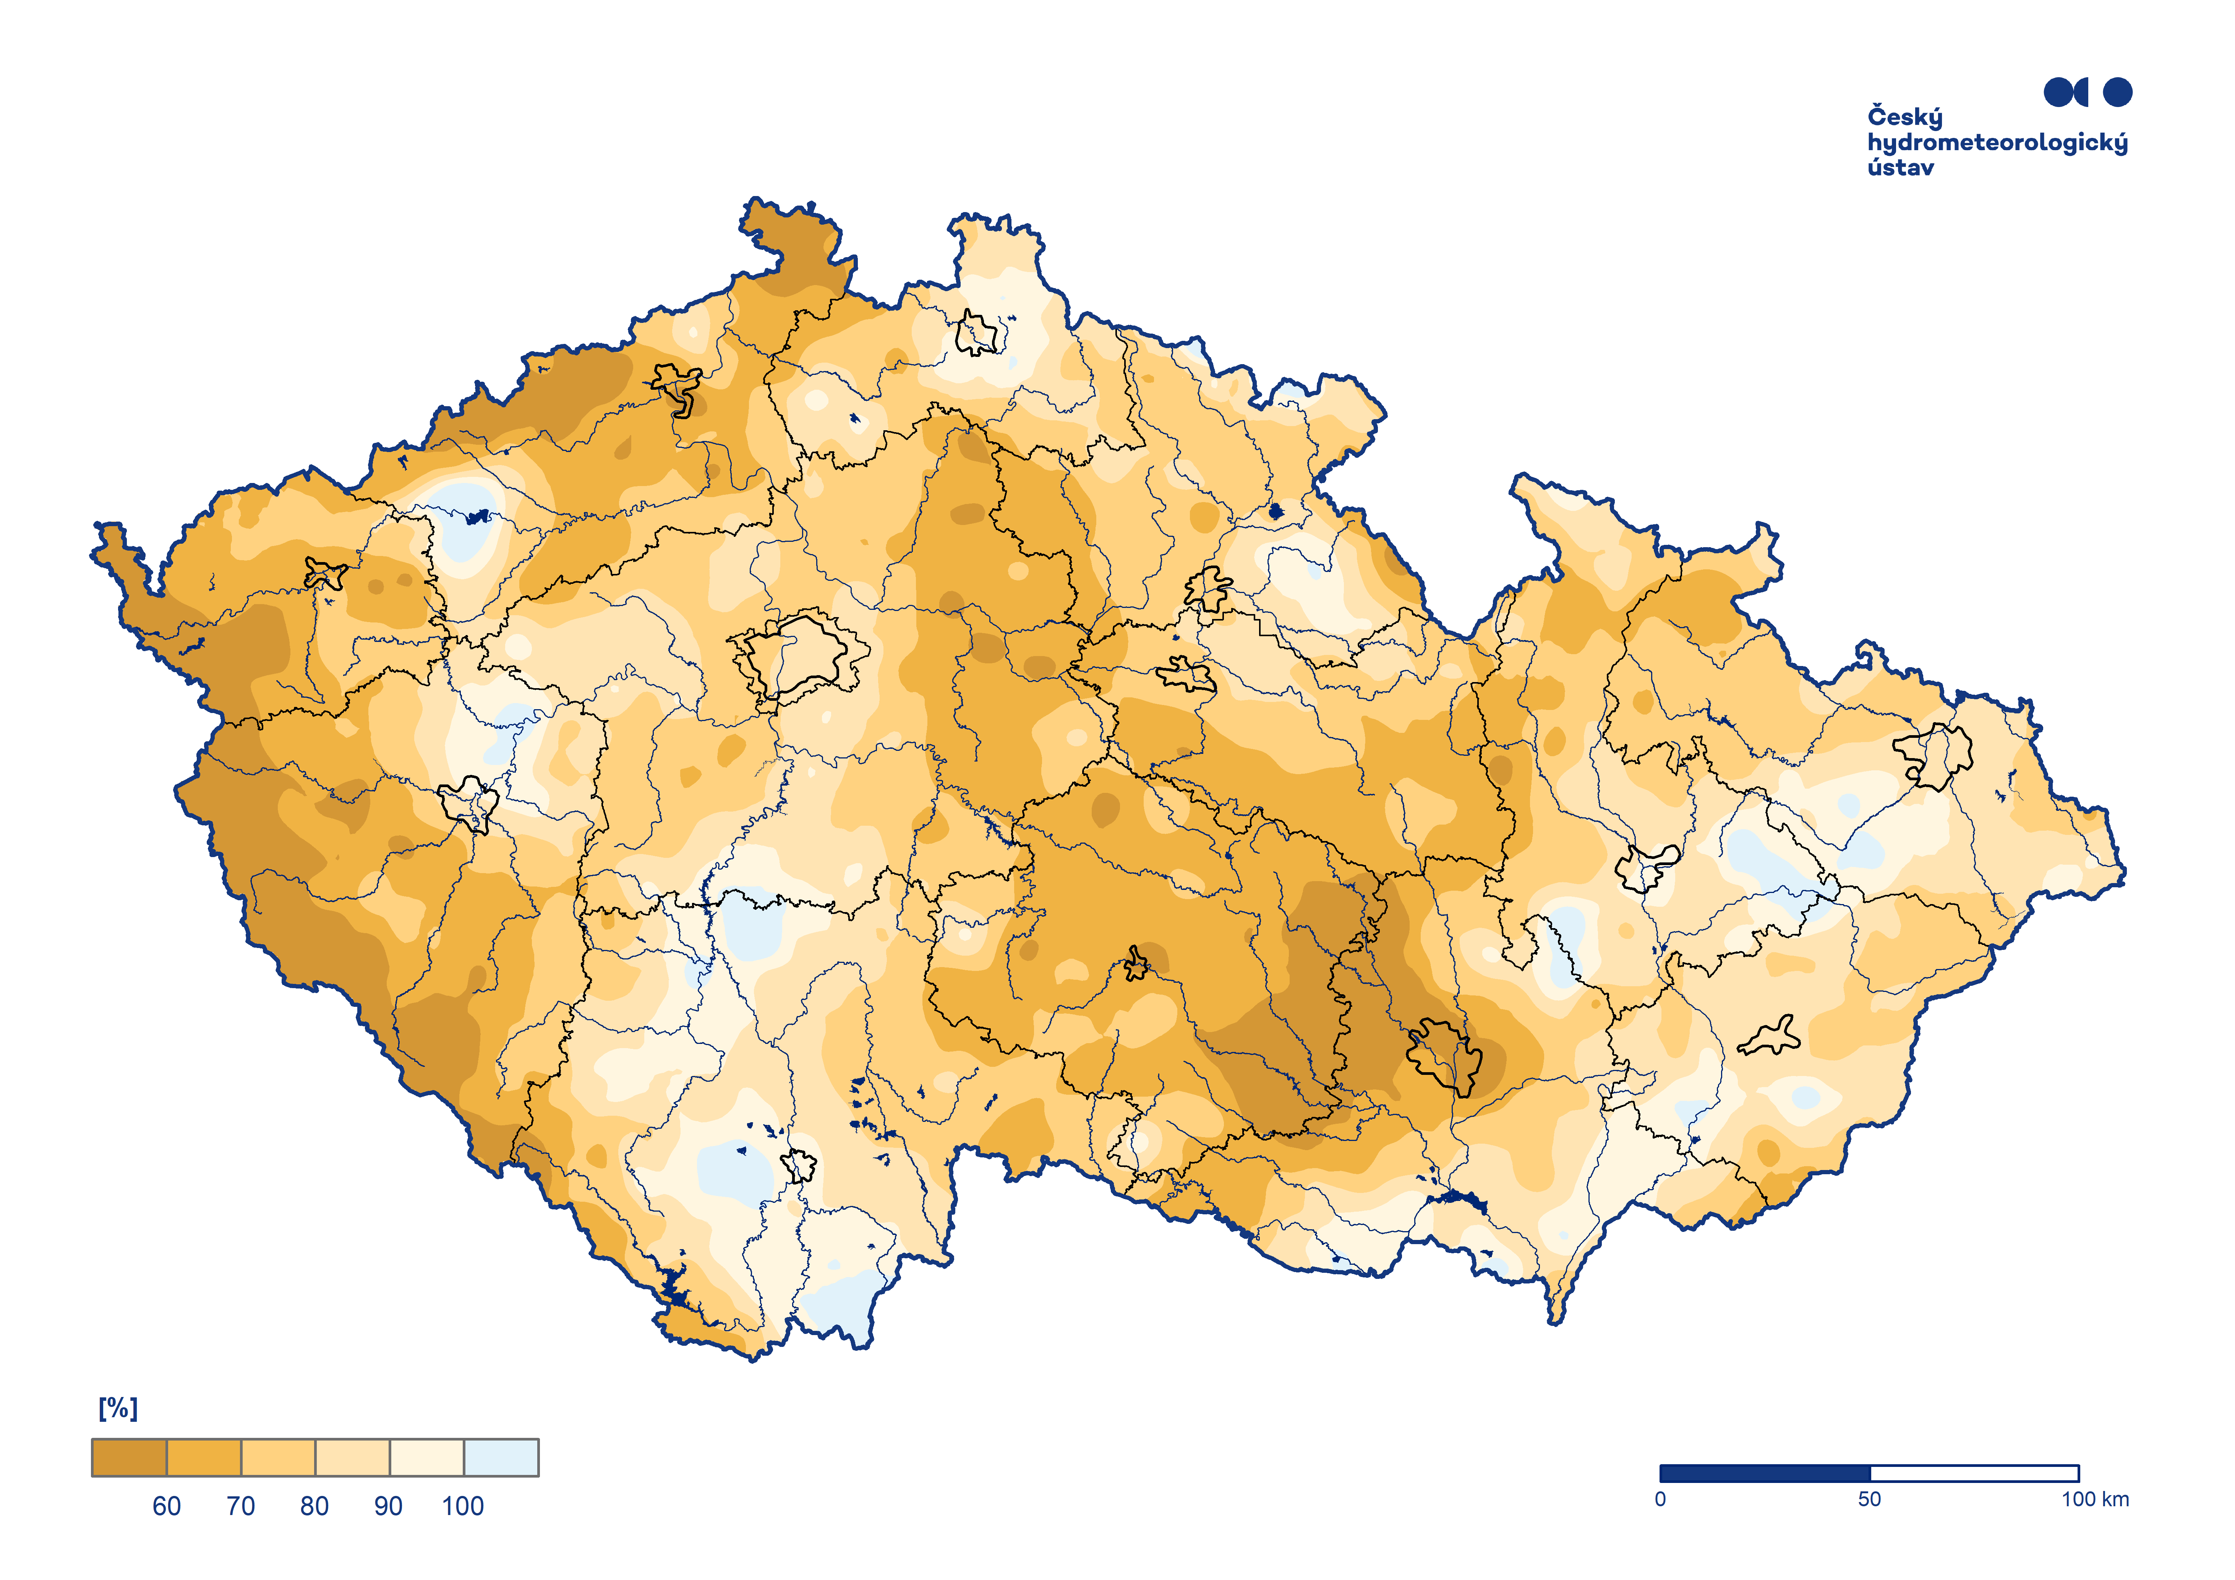

*Obr. 9: Úhrn srážek na jaře 2025 v procentech normálu 1991–2020.*

Sněhová pokrývka

Sněhu bylo během jara nejen na horách méně, než je pro toto roční období obvyklé. Od března,   
kdy by horské stanice měly zaznamenávat svá maxima výšky sněhové pokrývky, sníh, krom některých přechodných epizod, sesedal a odtával. Většina stanic zaznamenala svá maxima již na začátku ledna nebo v únoru (Obr. 10). Nejvíce sněhu v jarních měsících bylo na hřebenech Krkonoš. Zásoby vody ve sněhu byly také podprůměrné, na začátku března byly na 23 % dlouhodobého průměru pro toto období   
a až do poloviny dubna, kdy byly výpočty ukončeny, se zásoby postupně snižovaly. Maximální výška sněhu na jaře 2025 byla naměřena v rámci pravidelného experimentálního měření výšky a vodní hodnoty sněhu v Krkonoších 3. března v profilu Růženčina zahrádka (1375 m n. m.), a to 132 cm. Stanice Labská bouda (1320 m n. m.) zaznamenala maximum také již na začátku března, konkrétně 1. a 2. března   
130 cm.

Na přelomu února a března od vyšších poloh sněžilo, nejvíce nového sněhu napadlo na hřebenech Jizerských hor, Krkonoš, Jeseníků a Beskyd, a to nejčastěji do 5 cm, v maximech až 9 cm. Na začátku března ležela souvislá sněhová pokrývka od poloh nad 750–800 m n. m. V Jizerských horách   
a v Krkonoších ležel sníh většinou již od nadmořské výšky 600 m n. m., naopak na Šumavě většinou   
až od nadmořské výšky cca 1000 m n. m. Například na šumavském Churáňově (1118 m n. m.) souvislá sněhová pokrývka nebyla od 27. února. Nejvíce sněhu bylo na hřebenech Krkonoš (až 130 cm). V Jizerských horách, na hřebenech Jeseníků a Šumavy bylo mezi 60 a 100 cm. V Orlických a Krušných horách bylo 40–50 cm. Výška sněhové pokrývky byla na celém území podprůměrná. Například stanice Labská bouda (1320 m n. m.) zaznamenala 2. března výšku sněhové pokrývky 130 cm, dlouhodobý průměr pro tento den je však 154 cm. Lysá hora (1322 m n. m.) v Beskydech zaznamenala tento den výšku sněhu 50 cm, dlouhodobý průměr je více než 100 cm. Zásoby vody ve sněhu byly také podprůměrné,   
na začátku března byly na 23 % dlouhodobého průměru pro toto období a až do poloviny dubna, kdy byly výpočty ukončeny, se zásoby postupně snižovaly. Od 2. března sněhová pokrývka díky vysokým teplotám rychle odtávala, a to i na horách. Například 14. března již byla na Lysé hoře jen nesouvislá sněhová pokrývka. Během 13. března se na hory vrátila zima a postupně se ochlazovalo. Srážky byly vydatnější   
a na horách, s výjimkou Beskyd, byly většinou ve formě sněhu. Nejvíce nového sněhu napadlo   
na severozápadním návětří hor, v maximech až 15 cm. V oblasti Karpat napadlo 1 až 9 cm nového sněhu až následující den 14. března. V noci z 16. na 17. března a během dne připadlo na našem území dalších   
1 až 10 nového sněhu, a to někde i ve středních polohách. Sníh zde ale vydržel jen několik dnů. V dalších dnech se opět začalo oteplovat a sníh postupně odtával i z horských poloh. Na konci března na hřebenech Krkonoš, Krušných hor a Šumavy ještě pár centimetrů nasněžilo a nejvíce sněhu leželo na hřebenech Krkonoš (až 100 cm). V Beskydech souvislá sněhová pokrývka od 24. března už nebyla. Na Šumavě bylo na hřebenech kolem 75 cm a v Jeseníkách 35 cm. Na hřebenech Krušných hor převažovala nesouvislá pokrývka.

Na přelomu března a dubna se opět na horách na chvíli ochladilo a sněžilo. Nejvíce na hřebenech Krkonoš a Jizerských hor, kde napadlo 10–20 cm. Na Šumavě napadlo v maximech do 10 cm. V ostatních horách sněžilo méně a spíše jen na hřebenech. Po této epizodě přišlo opět výrazné oteplení a sníh odtával. V poslední dekádě dubna souvislá sněhová pokrývky odtála i na hřebenech Krkonoš, na Labské boudě konkrétně 23. dubna. Tak se zdálo, že zimní sezona skončila. Květen byl ovšem podprůměrně chladný a v polovině května se sněžení, většinou do poloh nad 900 m n. m., vrátilo. Nejvydatněji sněžilo během víkendu 17. a 18. května na horách na severu a severovýchodě našeho území, kde napadlo až 20 cm nového sněhu. Celková suma nového sněhu od 14. – 18. května byla na hřebenech Krkonoš a Jeseníků kolem 25 cm, v maximech až 40 cm. Na hřebenech Šumavy bylo tepleji a sněhová pokrývka se tu nevytvořila. Na začátku poslední dekády května již sněhová pokrývka opět roztála.

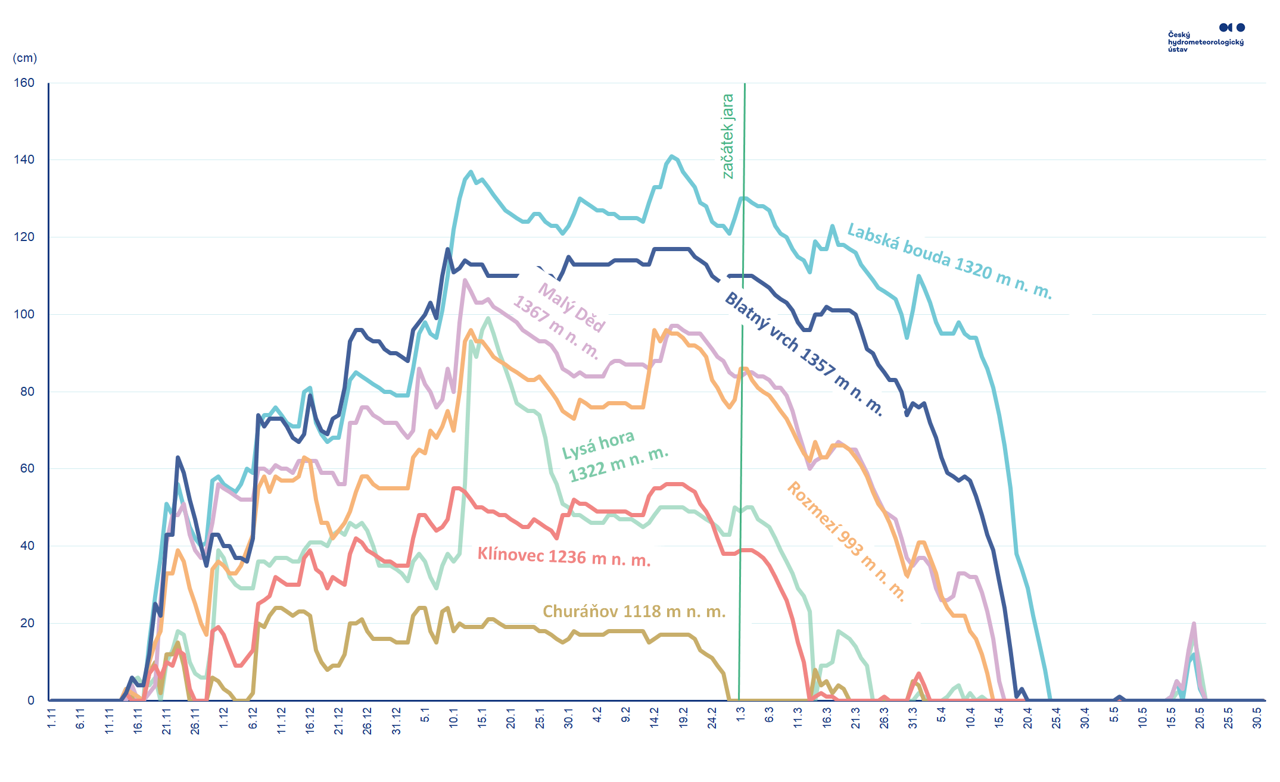

*Obr. 10: Celková výška sněhové pokrývky na vybraných horských stanicích 1. 11. 2024 – 31. 5. 2025.*

**Klimatologické jaro 2025 bylo vyhodnoceno na základě údajů ze všech dostupných měření na začátku měsíce června 2025. Uvedené údaje jsou tedy pouze předběžné a mohou se ještě měnit, neboť data nebyla kompletně verifikována. K porovnání byly použity příslušné normály   
1991–2020.**

Kontakt:

Mgr. Pavlína Míčová

Vedoucí tiskového a informačního oddělení

T: 724 267 739

E: [pavlina.micova@chmi.cz](mailto:pavlina.micova@chmi.cz)

**Odborní garanti:**

Veronika Šustková, Oddělení meteorologie a klimatologie Ostrava

Pavel Vacík, Oddělení meteorologie a klimatologie Plzeň